Содержание
Изм

Лист
№ докум
Подпись
Дата
Лист

2
РКСИ.ПП23.09.02.03.3992

Студент
Черкасов В.А

Консульт.
Руковод.

Кротенко Е.М.
Н.контр

Лист
Листов

52
ПОКС-46

- Характеристика предприятия 3
- Компьютерное оснащение предприятия и программное обеспечение предприятия. Описание рабочего места (техническое и программное оснащение) 4
- Должностная инструкция техника/техника-программиста 5
- Техника безопасности при работе на ПК 7
- Выполнение индивидуального задания (описание задания и хода его выполнения) 8
Список используемой литературы 44
Приложения 45

4-ПОКС-з
Производственная практика
ПП.02.01
по профилю специальности.
Отчёт

1 Характеристика предприятия

Федеральное государственное автономное научное учреждение «Научно-исследовательский институт «Специализированные вычислительные устройства защиты и автоматика» (ФГАНУ НИИ «Спецвузавтоматика») начало свою научно-производственную деятельность в стенах государственного предприятия – конструкторского бюро «Спецвузавтоматика» в 1992 году. Полное наименование учреждения: ФЕДЕРАЛЬНОЕ ГОСУДАРСТВЕННОЕ АВТОНОМНОЕ НАУЧНОЕ УЧРЕЖДЕНИЕ "НАУЧНО-ИССЛЕДОВАТЕЛЬСКИЙ ИНСТИТУТ "СПЕЦИАЛИЗИРОВАННЫЕ ВЫЧИСЛИТЕЛЬНЫЕ УСТРОЙСТВА ЗАЩИТЫ И АВТОМАТИКА".
Целью деятельности ФГАНУ НИИ «Спецвузавтоматика» является создание и внедрение информационных технологий для развития инновационного потенциала различных государственных структур по решению их собственных задач в области науки, техники и образования.
Организацией руководит Роман Ахмедович Хади (должность: директор). Адрес организации: Ростовская обл, г.о. город Ростов-на-Дону, г Ростов-на-Дону, ул Города Волос, д. 6.

2 Компьютерное оснащение предприятия и программное обеспечение предприятия. Описание рабочего места (техническое и программное оснащение)

Кабинеты сотрудников в «ФГАНУ НИИ "Спецвузавтоматика"» оснащены компьютерами, которые имеют следующие технические характеристики:

Таблица 1 − технические характеристики компьютеров организации.

Тип комплектующих | Модель комплектующих
Процессор | intel core i5-6500 lga1151, 4 x 3200мгц
Оперативная память | 8 гб, 2 слота DDR4 - 2400
Видеокарта | GIGABYTE NVIDIA GeForce GT 1030 2гб
Звуковая карта | Интеграционный контроллер
Сетевая карта | Интеграционный контроллер
Жесткий диск | 1 тб
Дисковод для гибких дисков | Teac 3.5 дюйма
Оптический привод | DVD
Клавиатура | SVEN KB-S230
Мышь | A4TECH-G3-330N
Монитор | AOC E2270swn
Корпус | Zalman без БП черный
Блок питания | ExeGate AA500 500W
Источник бесперебойного питания | 300W
Рабочее место представляет собой просторный кабинет, где расположение всех элементов соответствует антропометрическим, физическим и психологическим требованиям. Главными элементами рабочего места являются письменный стол и кресло.
3 Должностная инструкция техника/техника-программиста

Техник-программист должен знать:
- методы проектирования механизированной и автоматизированной обработки информации;
- средства вычислительной техники;
- сбора, передачи и обработки информации и правила их эксплуатации;
- технологию механизированной и автоматизированной обработки информации;
- рабочие программы, инструкции, макеты и другие руководящие материалы, определяющие последовательность и технику выполнения расчетных операций;
- виды технических носителей информации, правила их хранения и эксплуатации;
- действующие системы счислений, шифров и кодов;
- основные формализованные языки программирования;
- основы программирования;
- методы проведения расчетов и вычислительных работ;
- методы расчета выполненных работ;
- основы экономики, организации производства, труда и управления;
- основы трудового законодательства Российской Федерации;
- правила внутреннего трудового распорядка;
- правила и нормы охраны труда.
  - Должностные обязанности техника-программиста:
- выполняет работу по обеспечению механизированной и автоматизированной обработки, поступающей в ВЦ (ИВЦ) информации, разработки технологии решения экономических и других задач производственного и научно-исследовательского характера;
- принимает участие в проектировании систем обработки данных и систем математического обеспечения машины;
- выполняет подготовительные операции, связанные с осуществлением вычислительного процесса, ведет наблюдение за работой машин;
- составляет простые схемы технологического процесса обработки информации, алгоритмы решения задач, схемы коммутации, макеты, рабочие инструкции и необходимые пояснения к ним;
- разрабатывает программы решения простых задач, проводит их отладку и экспериментальную проверку отдельных этапов работ;
- выполняет работу по подготовке технических носителей информации, обеспечивающих автоматический ввод данных в вычислительную машину, по накоплению и систематизации показателей нормативного и справочного фонда, разработке форм исходящих документов, внесению необходимых изменений и своевременному корректированию рабочих программ;
- участвует в выполнении различных операций технологического процесса обработки информации (прием и контроль входной информации, подготовка исходных данных, обработка информации, выпуск исходящей документации и передача ее заказчику);
- ведет учет использования машинного времени, объемов выполненных работ;
- выполняет отдельные служебные поручения своего непосредственного руководителя.

4 Техника безопасности при работе на ПК

В рамках проведения инструктажа до работника доводятся сведения о
необходимых действиях, выполняемых на каждом этапе рабочего процесса. Техника безопасности в начале работы на компьютере требует выполнения следующих операций:
- проверить исправность элементов электросистемы, обеспечивающей питание компьютера, включая электропроводку, выключатели, вилки и розетки, при помощи которых аппаратура подключается к сети;
- проконтролировать заземление компьютера;
- проверить его работоспособность.
  - При выполнении работ нужно соблюдать следующие правила:
- запрещается класть на корпус и дисплей компьютера посторонние предметы, прикасаться к элементам аппаратуры мокрыми руками, производить чистку корпуса оборудования, находящегося под напряжением, располагать технику близко к жилищно-коммунальным инженерным системам;
- в случае обнаружения неисправности компьютера немедленно прекратить работу и сообщить об этом непосредственному руководителю;
- эксплуатировать компьютер только с соблюдением инструкции, установленной производителем;
- избегать частого и необоснованного включения и выключения компьютера во время работы.
  - После завершения работы сотруднику нужно выполнить следующие действия:
- выключить компьютер с использованием алгоритма, установленного производителем;
- обесточить периферийное оборудование;
- убедиться в отключении техники;
- выполнить очистку рабочих поверхностей влажной тканью.

5 Выполнение индивидуального задания (описание задания и хода его выполнения)

5.1 Постановка задачи

Название проекта «Разработка базы данных для IT-компании»
Целью данного проекта является повышение эффективности и надежности управления данными. Чтобы улучшить процессы принятия решений и упростить доступ к информации необходимо создание единого хранилища данных. Разработка базы данных с соответствующими мерами безопасности позволяет защищать информацию от несанкционированного доступа. Также, расширяемость и масштабируемость являются важнейшими факторами при разработке базы данных, так как нужно учитывать будущий рост объема данных и потребностей компании. Конечной целью проекта будет являться безопасная база данных для IT-компании.
Пользователями базы данных могут быть как сотрудники IT-компании, такие как менеджер, администратор, как и обычные пользователи с доступом просмотра без изменений. Менеджер и руководитель проектом, директор компании в свою очередь смогут вносить изменения в таблицу, удалять, редактировать записи.
Функционал базы данных представлен в таблице 1.

Таблица 2 – Список ролей пользователей и их функционал

Пользователь | Описание, обязанности | Привилегии в БД
root | Администратор. Полный доступ ко всем объектам. | ALL PRIVILEGES, GRANT
Spectator | Наблюдатель. Не имеет права на изменение БД, только на просмотр. | SELECT.
Manager | Менеджер. Может изменять таблицы, добавлять и удалять данные. | CREATE, UPDATE,  DELETE, DROP, INSERT, SELECT

5.2 Проектирование базы данных

Основными объектами базы данных являются:
- Пользователь(id (PK) first_name,last_name,email)
- Товар (id (PK), title,year,author,photo,type)
- Категория заказа (id (PK),email, name,message)
- Продукт по категории(id (PK),title, name,group)
- Корзина (id(PK), tovarname, user, price)
Логическа модель БД показана на рисунке 1.

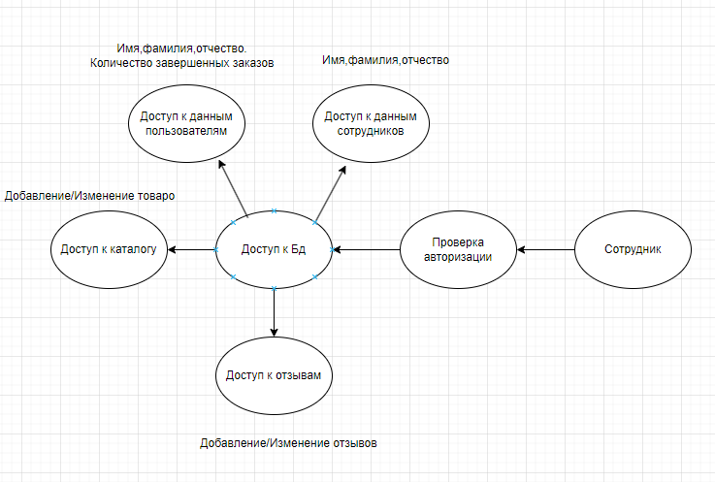

Рисунок 1 - Логическая модель базы данных

Для разработки ER-модели базы данных я выбрал CASE-средство DB Designer, так как у него достаточно много преимуществ, таких как:
- Инструмент обеспечивает совместное использование проектов внутри вашей организации.
- Поддержка нескольких форматов файлов, таких как CSV и XML.
- Предоставляет расширения файлов, такие как .mdd.
- Имеет возможность поделиться своей моделью через Link и E.mail
- Он обеспечивает поддержку клиентов через Email, телефон и контактная форма
- Автоматическое генерирование скриптов, DB Designer позволяет автоматически генерировать скрипты на основе заготовленной модели, что экономит достаточно много времени.
ER- модель базы данных представлена на рисунке 2

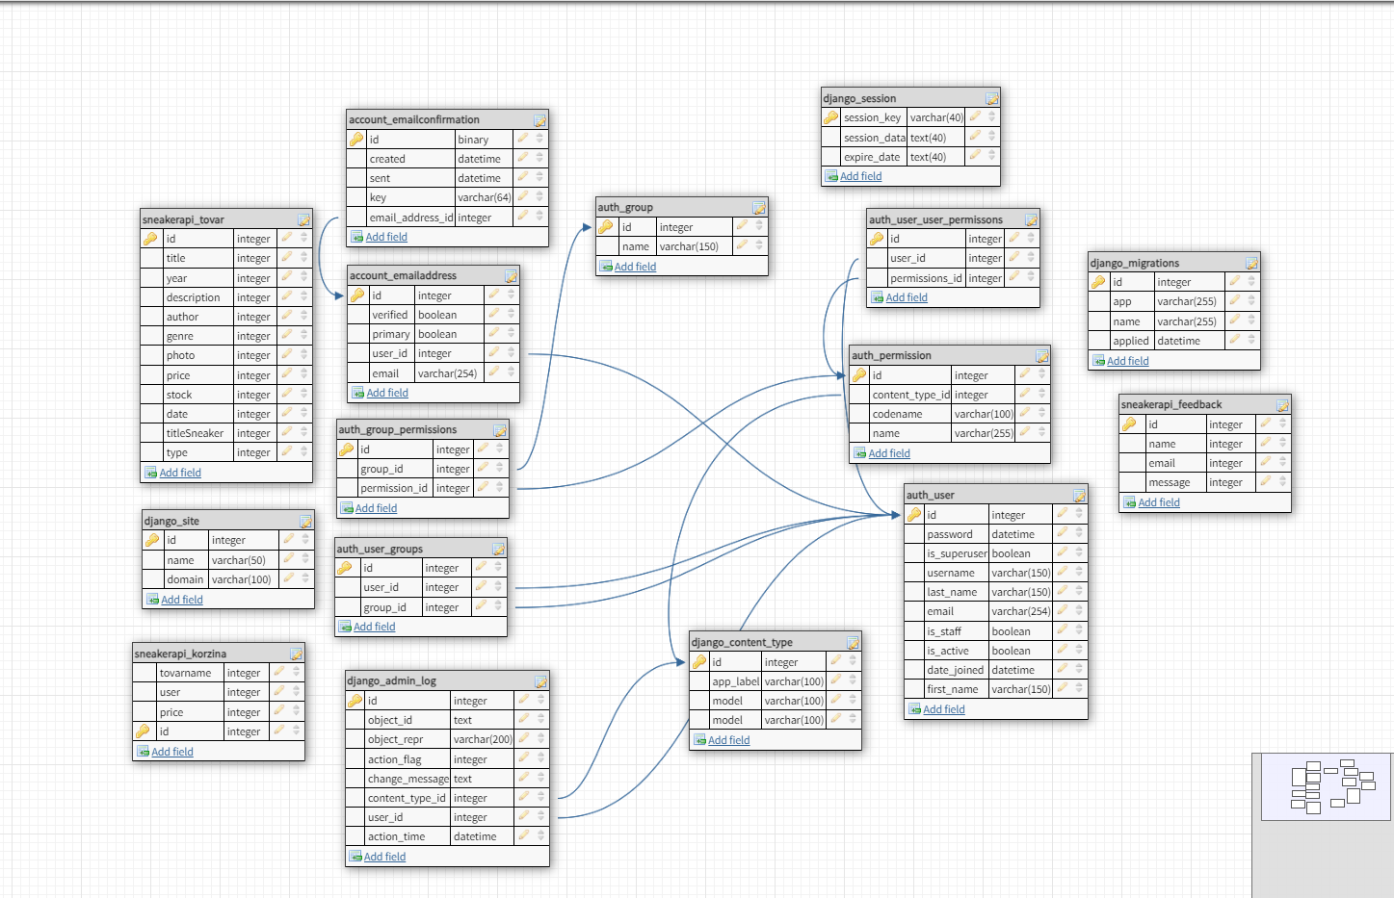

Рисунок 2 – ER-модель базы данных

- Интуитивно понятный интерфейс: Dbdesigner.net предлагает удобный и понятный интерфейс, позволяющий быстро разрабатывать и визуализировать ER-диаграммы, что удобно как для новичков, так и для профессионалов.
- Визуализация сложных схем: Платформа позволяет эффективно визуализировать сложные структуры баз данных, что облегчает понимание взаимосвязей между различными сущностями и их атрибутами.
- Поддержка разнообразных типов данных и СУБД: Dbdesigner.net поддерживает широкий спектр типов данных и совместим с многими популярными системами управления базами данных, что делает его универсальным инструментом для разработки.
5.3 Разработка базы данных

Для разработки базы данных я выбрал такую СУБД как SQLite.
Выбор SQLite указывает на стремление к использованию простого, но мощного решения для управления данными, особенно в условиях, когда требуется легковесность, переносимость и простота интеграции.Для себя я нашел несколько преимуществ
- Легковесность: SQLite — это компактная встраиваемая СУБД, которая не требует отдельного серверного процесса. Это делает ее идеальной для использования в приложениях, где требуется минимальное потребление ресурсов.
- Простота в использовании: SQLite хранит всю базу данных, включая таблицы, индексы и данные, в одном стандартном файле на диске. Это упрощает управление базой данных, так как не требуется настройка сервера.
- Переносимость: Файл базы данных SQLite легко переносится между различными системами и платформами.
- Безопасность и надежность: SQLite обеспечивает транзакционную целостность и восстановление после сбоев, что делает ее надежной для хранения критичных данных.

Следующим этапом является создание базы данных, выполняется это запросом CREATE DATABASE account_emailaddress;

Далее создаю таблицу «account_emailaddress» - (рисунок 3)
CREATE TABLE account_emailaddress (
id INTEGER NOT NULL
PRIMARY KEY AUTOINCREMENT,
verified BOOL NOT NULL,
[primary] BOOL NOT NULL,
user_id INTEGER NOT NULL
REFERENCES auth_user (id) DEFERRABLE INITIALLY DEFERRED,
email VARCHAR (254) NOT NULL
UNIQUE
);

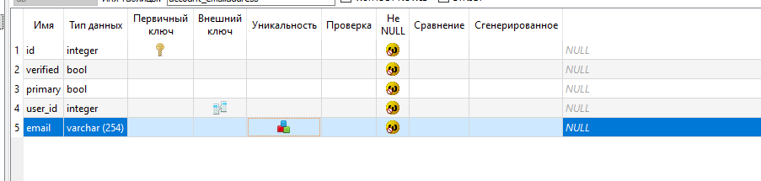

Рисунок 3 – Созданная таблица «account_emailaddress»

Создание таблицы «account_emailconfirmation» (рисунок 4).
- CREATE TABLE
account_emailconfirmation (
id INTEGER NOT NULL
PRIMARY KEY AUTOINCREMENT,
created DATETIME NOT NULL,
sent DATETIME,
key VARCHAR (64) NOT NULL
UNIQUE,
email_address_id INTEGER NOT NULL
REFERENCES account_emailaddress (id) DEFERRABLE INITIALLY DEFERRED
);

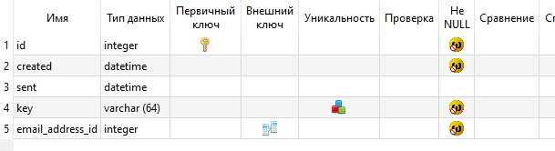

Рисунок 4 – Созданная таблица «account_emailconfirmation»

Создание таблицы «auth_group» (рисунок 5).
CREATE TABLE auth_group (
id INTEGER NOT NULL
PRIMARY KEY AUTOINCREMENT,
name VARCHAR (150) NOT NULL
UNIQUE
);

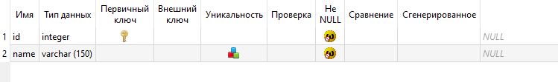

Рисунок 5 – Созданная таблица « auth_group »

Создание таблицы «auth_group_permission» (рисунок 6).
CREATE TABLE auth_group_permissions (
id INTEGER NOT NULL
PRIMARY KEY AUTOINCREMENT,
group_id INTEGER NOT NULL
REFERENCES auth_group (id) DEFERRABLE INITIALLY DEFERRED,
permission_id INTEGER NOT NULL
REFERENCES auth_permission (id) DEFERRABLE INITIALLY DEFERRED
);

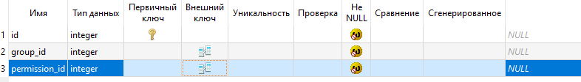

Рисунок 6 – Созданная таблица «auth_group_permission»

Создание таблицы «auth_permission» (рисунок 7).
CREATE TABLE auth_permission (
id INTEGER NOT NULL
PRIMARY KEY AUTOINCREMENT,
content_type_id INTEGER NOT NULL
REFERENCES django_content_type (id) DEFERRABLE INITIALLY DEFERRED,
codename VARCHAR (100) NOT NULL,
name VARCHAR (255) NOT NULL
);

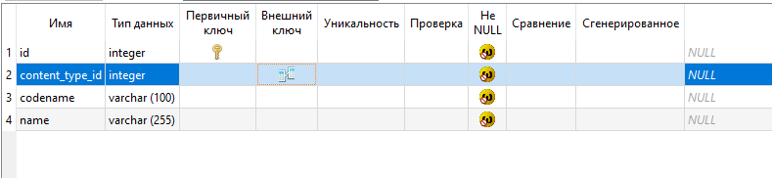

Рисунок 7 – Созданная таблица «auth_permission»

Создание таблицы «auth_user» (рисунок 8).
CREATE TABLE auth_user (
id INTEGER NOT NULL
PRIMARY KEY AUTOINCREMENT,
password VARCHAR (128) NOT NULL,
last_login DATETIME,
is_superuser BOOL NOT NULL,
username VARCHAR (150) NOT NULL
UNIQUE,
last_name VARCHAR (150) NOT NULL,
email VARCHAR (254) NOT NULL,
is_staff BOOL NOT NULL,
is_active BOOL NOT NULL,
date_joined DATETIME NOT NULL,
first_name VARCHAR (150) NOT NULL
);

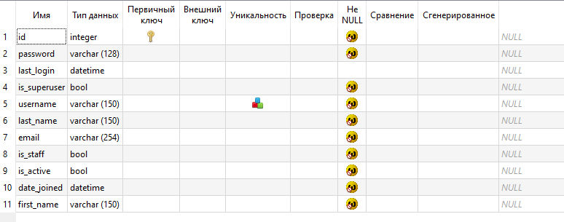

Рисунок 8 – Созданная таблица «auth_user»

Создание таблицы «auth_user_groups» (рисунок 9).
CREATE TABLE auth_user_groups (
id INTEGER NOT NULL
PRIMARY KEY AUTOINCREMENT,
user_id INTEGER NOT NULL
REFERENCES auth_user (id) DEFERRABLE INITIALLY DEFERRED,
group_id INTEGER NOT NULL
REFERENCES auth_group (id) DEFERRABLE INITIALLY DEFERRED
);
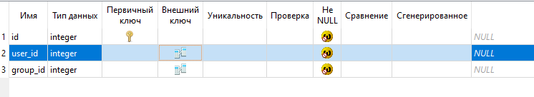

Рисунок 9 – Созданная таблица « auth_user_groups »

Создание таблицы «auth_user_user_permission» (рисунок 10).
CREATE TABLE auth_user_user_permissions (
id INTEGER NOT NULL
PRIMARY KEY AUTOINCREMENT,
user_id INTEGER NOT NULL
REFERENCES auth_user (id) DEFERRABLE INITIALLY DEFERRED,
permission_id INTEGER NOT NULL
REFERENCES auth_permission (id) DEFERRABLE INITIALLY DEFERRED
);

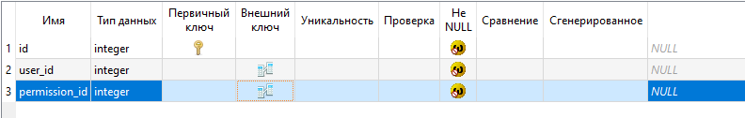

Рисунок 10 – Созданная таблица «auth_user_user_permission»

Создание таблицы «django_admin_log» (рисунок 11).
CREATE TABLE django_admin_log (
id INTEGER NOT NULL
PRIMARY KEY AUTOINCREMENT,
object_id TEXT,
object_repr VARCHAR (200) NOT NULL,
action_flag [SMALLINT UNSIGNED] NOT NULL
CHECK ("action_flag" >= 0),
change_message TEXT NOT NULL,
content_type_id INTEGER REFERENCES django_content_type (id) DEFERRABLE INITIALLY DEFERRED,
user_id INTEGER NOT NULL
REFERENCES auth_user (id) DEFERRABLE INITIALLY DEFERRED,
action_time DATETIME NOT NULL
);

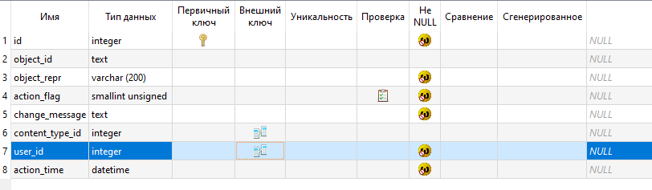

Рисунок 11 - Созданная таблица «auth_user_user_permission»

Создание таблицы «django_content_type» (рисунок 12).
CREATE TABLE django_content_type (
id INTEGER NOT NULL
PRIMARY KEY AUTOINCREMENT,
app_label VARCHAR (100) NOT NULL,
model VARCHAR (100) NOT NULL
);

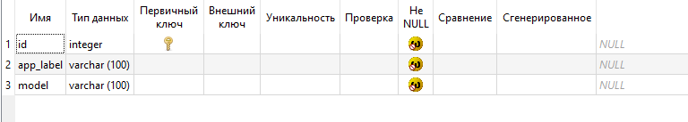
Рисунок 12 - Созданная таблица «django_content_type»

Создание таблицы «django_migrations» (рисунок 13).
CREATE TABLE django_migrations (
id INTEGER NOT NULL
PRIMARY KEY AUTOINCREMENT,
app VARCHAR (255) NOT NULL,
name VARCHAR (255) NOT NULL,
applied DATETIME NOT NULL
);
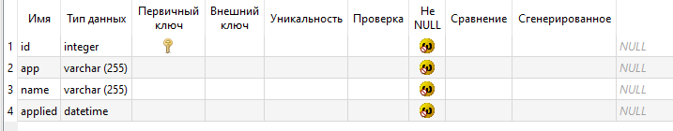

Рисунок 13 - Созданная таблица «django_migration»

Создание таблицы «django_session» (рисунок 14).
CREATE TABLE django_session (
session_key VARCHAR (40) NOT NULL
PRIMARY KEY,
session_data TEXT NOT NULL,
expire_date DATETIME NOT NULL
);
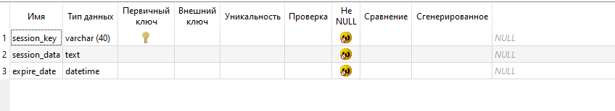

Рисунок 14 - Созданная таблица «django_session»

Создание таблицы «django_site» (рисунок 15).
CREATE TABLE django_site (
id INTEGER NOT NULL
PRIMARY KEY AUTOINCREMENT,
name VARCHAR (50) NOT NULL,
domain VARCHAR (100) NOT NULL
UNIQUE
);

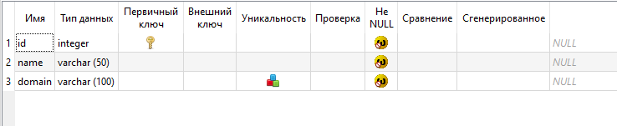

Рисунок 15 - Созданная таблица «django_site»

Создание таблицы «sneakerapi_feedback» (рисунок 16).
CREATE TABLE sneakerapi_feedback (
id INTEGER,
name INTEGER,
email INTEGER,
message INTEGER,
PRIMARY KEY (
id AUTOINCREMENT
)
);

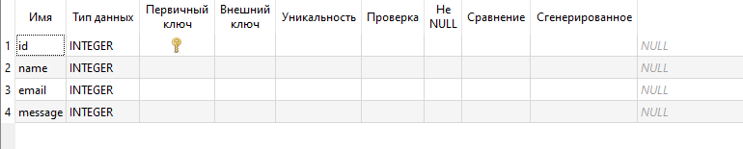

Рисунок 16 - Созданная таблица «sneakerapi_feedback»

Создание таблицы «sneakerapi_korzina» (рисунок 17).
CREATE TABLE sneakerapi_korzina (
tovarname INTEGER,
user INTEGER,
price INTEGER,
id INTEGER,
PRIMARY KEY (
id AUTOINCREMENT
)
);
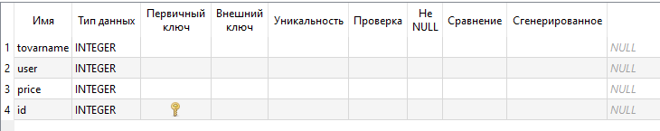

Рисунок 17 - Созданная таблица «sneakerapi_korzina»

Создание таблицы «sneakerapi_tovar» (рисунок 18).
CREATE TABLE sneakerapi_tovar (
id INTEGER,
title INTEGER,
year INTEGER,
description INTEGER,
author INTEGER,
genre INTEGER,
photo INTEGER,
price INTEGER,
stock INTEGER,
date INTEGER,
titleManga INTEGER,
type INTEGER,
PRIMARY KEY (
id AUTOINCREMENT
)
);

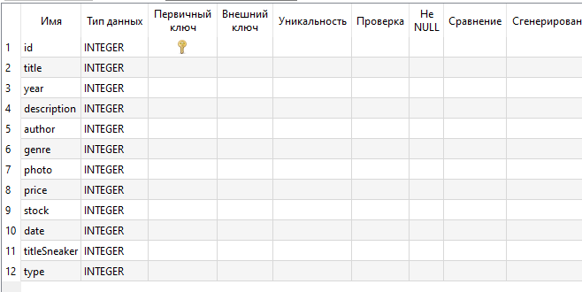
Рисунок 18 - Созданная таблица «sneakerapi_tovar»

Далее необходимо заполнить таблицы данными это возможно выполнить с помощью команды INSERT INTO <таблица> VALUES
<значения> , изображено на рисунках 20-33.

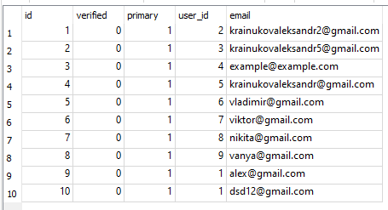

Рисунок 19 – Содержание таблицы «account_emailaddress»

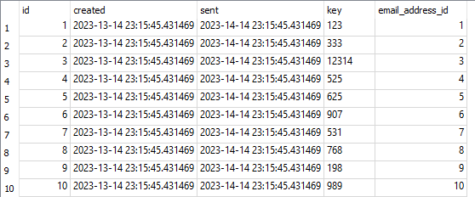

Рисунок 20 – Содержание таблицы «account_emailconfirmation»

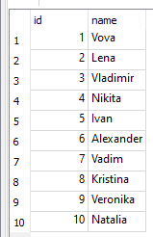

Рисунок 21 – Содержание таблицы «auth_group»

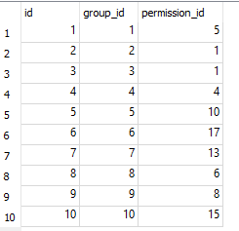

Рисунок 22 – Содержание таблицы «auth_group_permissions»

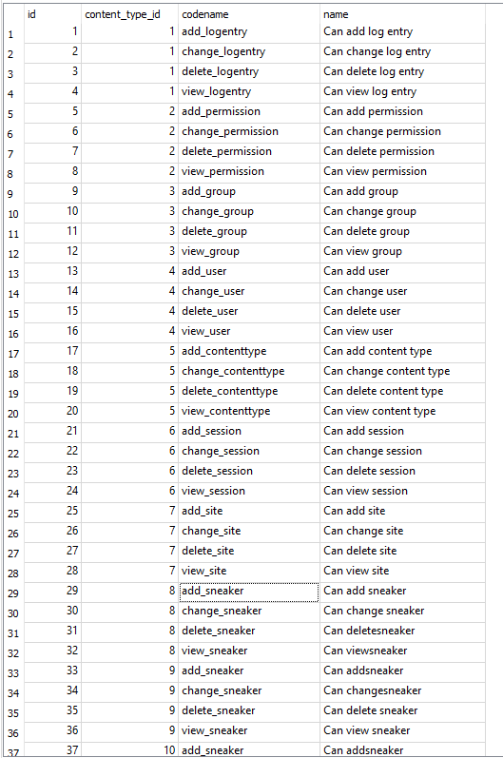

Рисунок 23 – Содержание таблицы «auth _permissions»

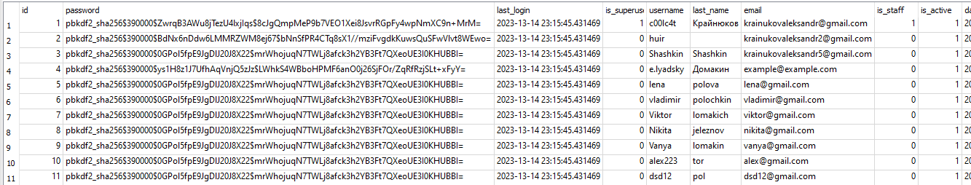

Рисунок 24 – Содержание таблицы «auth _permissions»

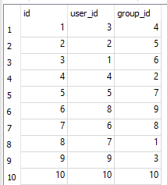

Рисунок 25 – Содержание таблицы «auth_user_groups»

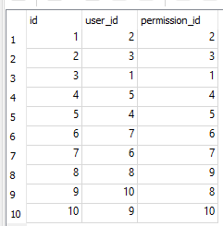

Рисунок 26 – Содержание таблицы «auth_user_user_permissions»

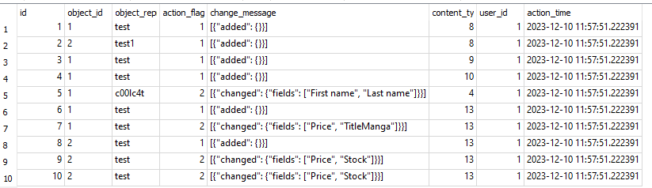

Рисунок 27 – Содержание таблицы «Django_admin_log»

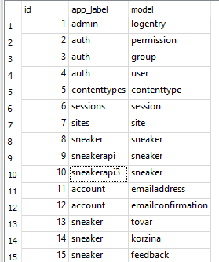

Рисунок 28 – Содержание таблицы «Django_content_type»

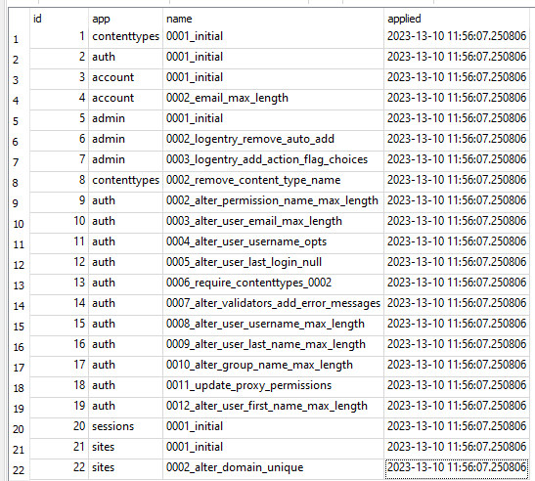

Рисунок 29 – Содержание таблицы «Django_migrations»

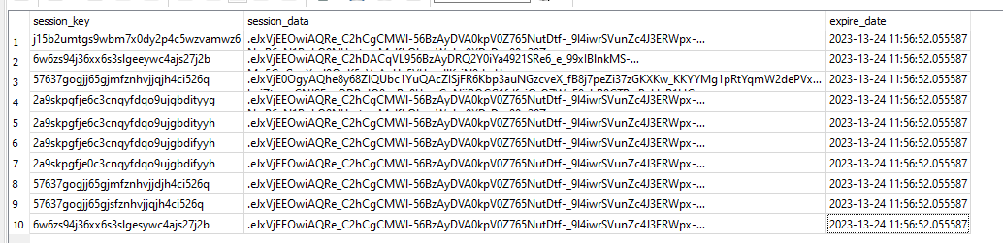

Рисунок 30 – Содержание таблицы «Django_session»

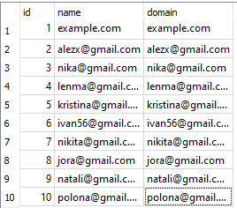

Рисунок 31 – Содержание таблицы «Django_session»

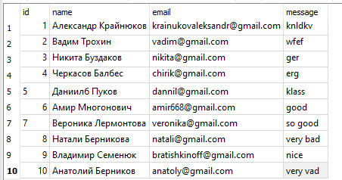

Рисунок 32 – Содержание таблицы «sneakerapi_feedback»

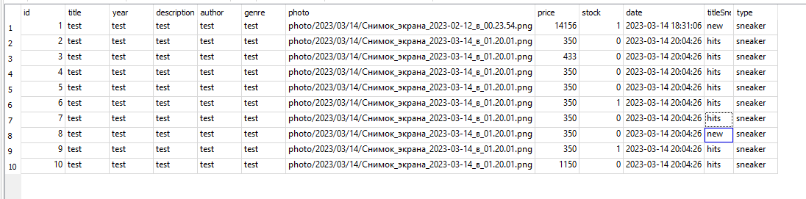

Рисунок 33 – Содержание таблицы «sneakerapi_tovar»

5.4 Реализация запросов

Для проверки работы базы данных реализуем запросы.
Запрос на добавление данных в таблицу. Добавьте еще один заказ в таблицу, не внося показатель в длительность заказа, так как он еще выполняется.

insert into account_emailconfirmation values(11, 2023-12-14 23:15:45.431469, 2023-12-14 23:15:45.431469, 787, 11), изображено на рисунке 34.

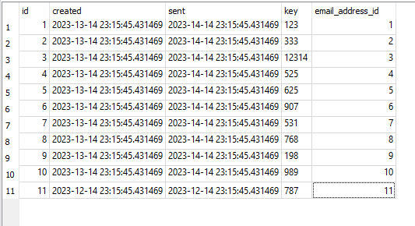

Рисунок 34 – Результат запроса на добавление нового пользователя

Запрос на удаление данных из таблицы. Удалите последнего введенного пользователя, изображено на рисунке 35.

DELETE FROM account_emailconfirmation WHERE email_address_id =11;

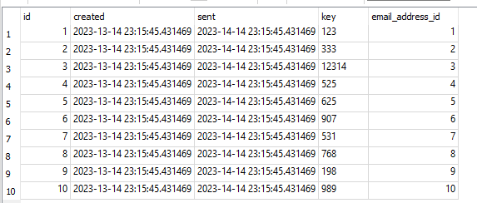

Рисунок 35 – Результат запроса за удаление данных из таблицы

Запрос за изменение данных в таблице. Измените имя заказчика.
Изображено на рисунке 36.
UPDATE auth_group SET name="Лаврентий" where name= "Vladimir"

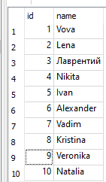

Рисунок 36 –Результат запроса на изменение данных в таблице

Вывести значения поля "nazv" из таблицы "category", отсортированные по алфавиту. Изображено на рисунке 37

SELECT password FROM auth_user ORDER BY password

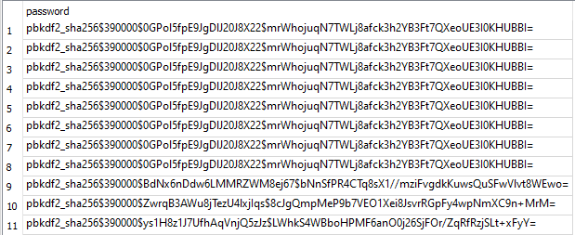

Рисунок 37 – Результат первого запроса

Вывести значения полей "imia" и "fam" из таблицы "sotrudnik", где значение поля "id_r" равно 1. Изображено на рисунке 38.

SELECT user_id, email FROM account_emailaddress WHERE id = 1

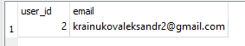

Рисунок 38 – Результат второго запроса

Вывести значения полей "nazv" и "dlit" из таблицы "zakaz", где значение поля "data_post" больше '2022-01-01'. Изображено на рисунке 39.

SELECT id, created, key FROM account_emailconfirmation WHERE key > 300

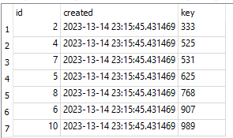

Рисунок 39 – Результат третьего запроса

Вывести среднее значение поля "kol_rab" из таблицы "reiting".
Изображено на рисунке 40.
SELECT AVG(key) FROM account_emailconfirmation

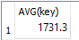

Рисунок 40 – Результат четвертого запроса

Вывести количество записей в таблице "zakazchik".
Изображено на рисунке 41.
SELECT COUNT(*) FROM auth_user;

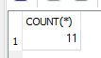

Рисунок 41 – Результат пятого запроса

Вывести значения полей "imia" и "fam" из таблицы "sotrudnik" в порядке убывания их идентификаторов "id_s". Изображено на рисунке 42.

SELECT email_address_id,key,id FROM account_emailconfirmation ORDER BY key DESC
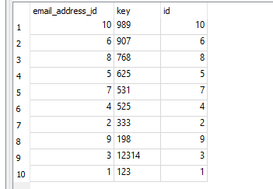

Рисунок 42 – Результат шестого запроса

Вывести значения всех полей из таблицы "reiting", где значение поля "skorost" равно "высокая".
Изображено на рисунке 43.
SELECT * FROM auth_user WHERE is_superuser = 1;

Рисунок 43 – Результат седьмого запроса

Вывести значения полей "data_post" и "data_kontr" из таблицы "zakaz", отсортированные по возрастанию даты "data_post".
Изображено на рисунке 44.
SELECT created, sent FROM account_emailconfirmation ORDER BY created ASC

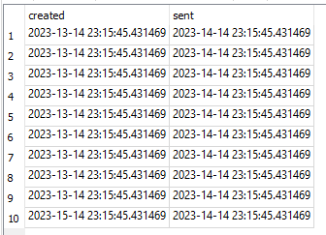

Рисунок 44 – Результат восьмого запроса

Вывести значения полей "naim" из таблицы "spec", где значение поля "id_spec" больше 1:
Изображено на рисунке 45.
SELECT id,price FROM sneakerapi_tovar WHERE price > 600;

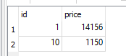

Рисунок 45 – Результат девятого запроса

Вывести сумму значений поля "kol_rab" из таблицы "reiting"
Изображено на рисунке 46.
SELECT SUM(price) FROM sneakerapi_tovar;

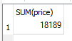

Рисунок 46 – Результат десятого запроса

Теперь я хочу реализовать 10 сложных запросов, направленных в две и более таблицы, с использованием агрегатных функций, группировки данных.
Список товаров с их средней ценой и общим количеством на складе. Изображено на рисунке 47.

SELECT title, AVG(price) as average_price, SUM(stock) as total_stock FROM sneakerapi_tovar GROUP BY title;

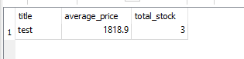

Рисунок 47 – Результат первого сложного запроса

Подсчет количества товаров по годам. Изображено на рисунке 48.
SELECT year, COUNT(*) as tovar_count FROM sneakerapi_tovar GROUP BY year;

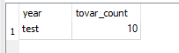

Рисунок 48 – Результат второго сложного запроса

Поиск самого дорогого товара. Изображено на рисунке 49.
SELECT genre, MAX(price) as max_price FROM sneakerapi_tovar GROUP BY genre;

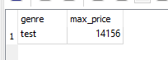

Рисунок 49 – Результат третьего сложного запроса

Список товаров с ценой выше средней:
Изображено на рисунке 50.
SELECT *FROM sneakerapi_tovar WHERE price > (SELECT AVG(price) FROM sneakerapi_tovar);

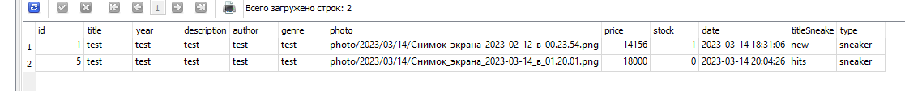

Рисунок 50 – Результат четвертого сложного запроса

Сортировка товаров по цене в убывающем порядке (топ-5):
Изображено на рисунке 51.
SELECT * FROM sneakerapi_tovar ORDER BY price DESC LIMIT 5;

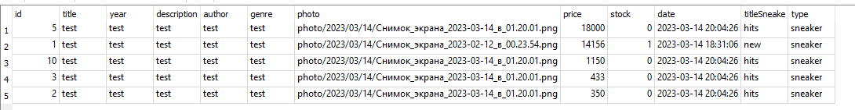

Рисунок 51 – Результат пятого сложного запроса

Запрос на выборку всех товаров с фильтрацией по году выпуска и сортировкой по цене:. Изображено на рисунке 52.

SELECT * FROM sneakerapi_tovar WHERE year > 2010 ORDER BY price DESC;

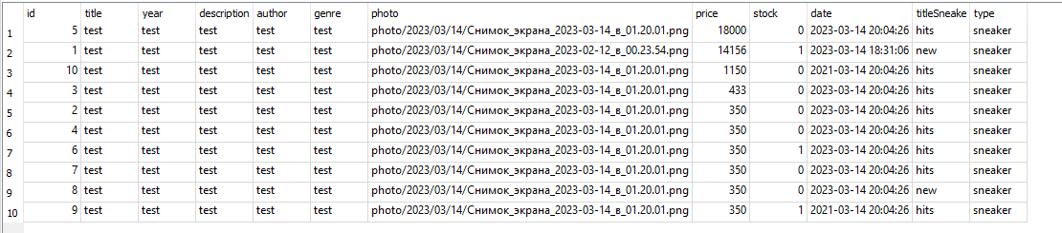

Рисунок 52 – Результат шестого сложного запроса

Запрос на подсчет количества товаров каждого типа на складе.
Изображено на рисунке 53.
SELECT type, COUNT(*) AS count FROM sneakerapi_tovar WHERE stock > 0 GROUP BY type;
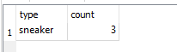

Рисунок 53 – Результат седьмого сложного запроса

Запрос на подсчет количества товаров для каждого автора. Изображено на рисунке 54.
SELECT author, COUNT(*) AS count FROM sneakerapi_tovar GROUP BY author;

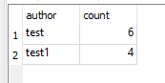

Рисунок 54 – Результат восьмого сложного запроса

Запрос на выборку всех товаров с указанием количества их наличия на складе, отсортированных по наименованию. Изображено на рисунке 55.
SELECT title, stock FROM sneakerapi_tovar WHERE stock > 0 ORDER BY title;

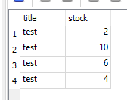

Рисунок 55 – Результат девятого сложного запроса

Запрос на выборку товаров с количеством на складе меньше 5 и ценой выше 1000. Изображено на рисунке 56.
SELECT title, price, stock FROM sneakerapi_tovar WHERE stock < 5 AND price > 1000;

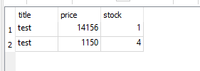

Рисунок 56 – Результат десятого сложного запроса

5.5 Реализация защиты объектов базы данных, разграничение прав пользователей базы данных

Создание пользователей и присваивание им прав доступа.

Создание пользователя root с правами ALL PRIVILEGES и паролем "9999":

CREATE USER 'root'@'localhost' IDENTIFIED BY '9999';
GRANT ALL PRIVILEGES ON . TO 'root'@'localhost';

Создание пользователя Spectator с правами только на SELECT и паролем "8000":

CREATE USER 'Spectator'@'localhost' IDENTIFIED BY '8000';
GRANT SELECT ON . TO 'Spectator'@'localhost';

Создание пользователя Manager с правами CREATE, UPDATE, DELETE, DROP, INSERT, SELECT и паролем "2023":

CREATE USER 'Manager'@'localhost' IDENTIFIED BY '2023';
GRANT CREATE, UPDATE, DELETE, DROP, INSERT, SELECT ON . TO 'Manager'@'localhost';

5.6 Реализация отчётов

FastReport — это комплексный инструмент для разработки отчетов, который включает в себя множество функций для создания, настройки и распространения отчетов в различных форматах. Его основные характеристики и назначения можно описать следующим образом:
- Создание отчетов: Позволяет разрабатывать детальные отчеты с использованием разнообразных элементов, таких как текст, диаграммы, таблицы и изображения.
- Интуитивный дизайнер отчетов: Обеспечивает возможность визуального оформления отчетов с помощью удобного интерфейса перетаскивания элементов.
- Работа с разными источниками данных: Поддерживает интеграцию с множеством источников данных, облегчая процесс извлечения нужной информации для отчетов.
- Многоформатный экспорт: Дает возможность экспортировать отчеты в множество форматов, включая PDF, Excel, Word и другие.
- Поддержка скриптов: Включает функционал для написания пользовательских скриптов, что расширяет возможности настройки отчетов.
- Настройки печати: Предоставляет широкие возможности для настройки печати отчетов, включая параметры макета страницы и ориентации.
- Интерактивные элементы: Позволяет вставлять в отчеты интерактивные элементы, такие как гиперссылки и диалоговые окна.
- Легкая интеграция с приложениями: Может быть легко встроен в различные типы приложений, включая настольные и мобильные.
- Функции для многопользовательской среды и безопасности: Обеспечивает возможности работы в среде с несколькими пользователями и функции защиты данных.
- Готовые шаблоны и компоненты: Предлагает обширную библиотеку шаблонов и компонентов для ускорения процесса создания отчетов.

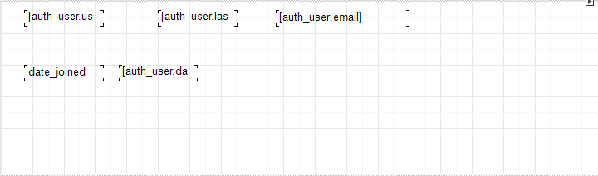

Рисунок 57 – Структура первого FastReport

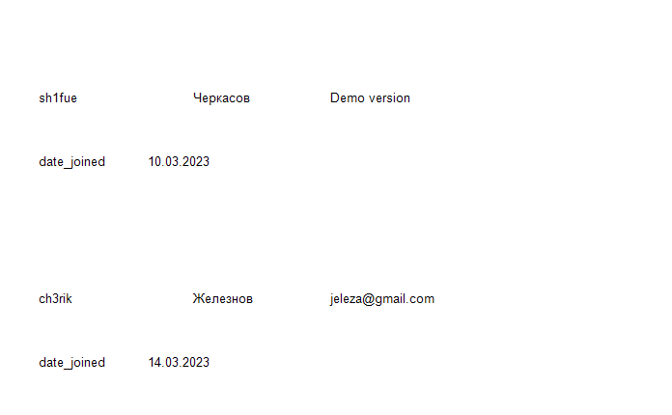

Рисунок 58 – Результат первого FastReport

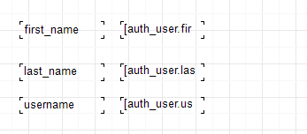

Рисунок 59 – Структура второго FastReport

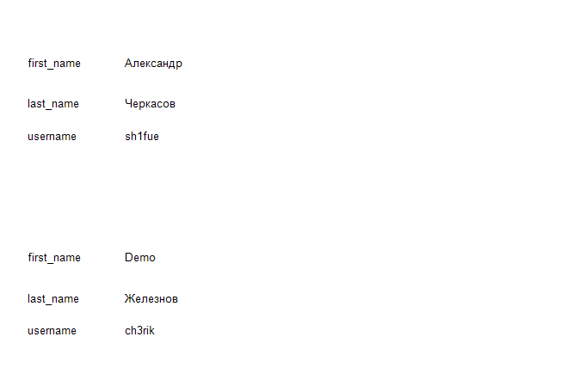

Рисунок 60 – Результат второго FastReport
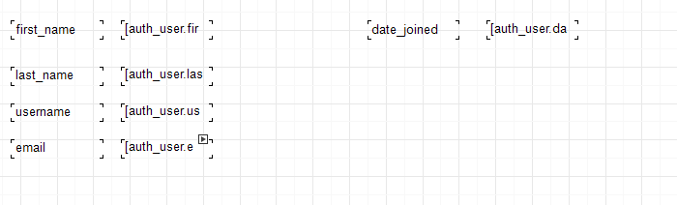

Результат 61 – Структура третьего FastReport

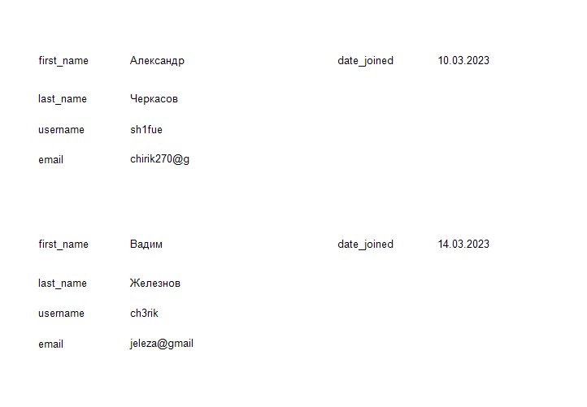

Рисунок 62 – Результат третьего FastReport
5.7 Разработка интерфейса базы данных

Для разработки интерфейса базы данных я использовал фреймворк Django, для графического отображения сайта я использовал HTML,CSS,JS.
- Быстрая разработка: Django следует принципу "DRY" (Don't Repeat Yourself) и предлагает много готовых решений, что ускоряет процесс разработки и сокращает время на написание повторяющегося кода.
- Мощный ORM (Object-Relational Mapping): Django предоставляет высокоуровневый ORM, который упрощает взаимодействие с базой данных, позволяя разработчикам использовать объектно-ориентированный подход вместо прямого написания SQL-запросов.
- Безопасность: Django обладает встроенными функциями защиты от таких угроз, как SQL-инъекции, кросс-сайтовый скриптинг (XSS), подделка межсайтовых запросов (CSRF) и других.

Выбор Django говорит о стремлении к использованию проверенного, надежного и многофункционального фреймворка, который способен удовлетворить потребности как в быстрой разработке, так и в создании масштабируемых и безопасных веб-приложений.



Рисунок 63 – Главная страница сайта

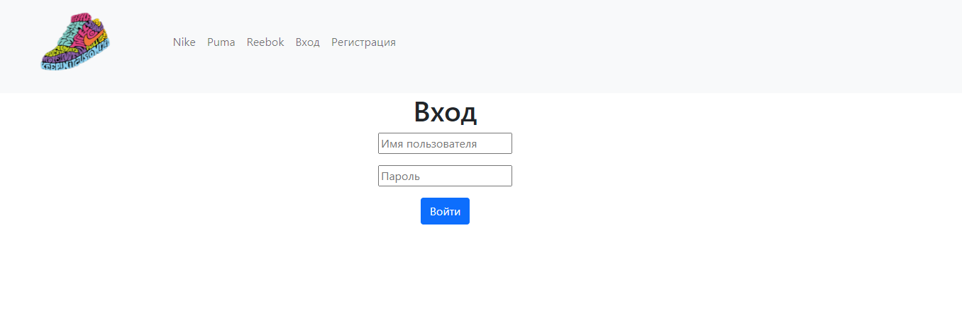

Рисунок 63 – Форма авторизации на сайте

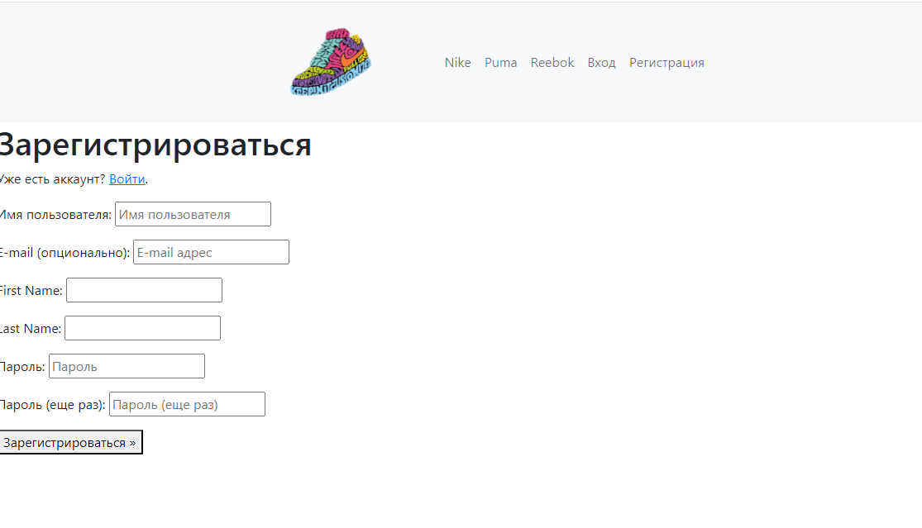

Рисунок 64 – Форма регистрации на сайте

Код реализации:

Код главной страницы

{% include 'include/header.html' %}

<header class="bg-dark py-5">
<div class="container px-4 px-lg-5 my-5">
<div class="text-center text-white">
<h1 class="display-4 fw-bolder" >Лучший магазин по продаже кроссовок</h1>
</div>
</div>
</header>

<section class="py-5"><label>Новые товары</label>
<div class="container px-4 px-lg-5 mt-5">
<div class="row gx-4 gx-lg-5 row-cols-2 row-cols-md-3 row-cols-xl-4 justify-content-center">
{% for t in tovar %}
{% if t.titleSneaker == "new" %}

<div class="col mb-5">
<div class="card h-100">
<img class="card-img-top" src="{{t.photo.url}}" alt="..." />
<div class="card-body p-4">
<div class="text-center">
<h5 class="fw-bolder">{{t.title}}</h5>
<p>{{t.price}}</p>
</div>
</div>
<div class="card-footer p-4 pt-0 border-top-0 bg-transparent">
<div class="text-center"><a class="btn btn-outline-dark mt-auto" href="{% url 'tovar_id' t.id %}">Посмотреть</a></div>

</div>
</div>
</div>{% endif %}{% endfor %}
</div>
</section>

<section class="py-5"><label>Хиты продаж</label>
<div class="container px-4 px-lg-5 mt-5">
<div class="row gx-4 gx-lg-5 row-cols-2 row-cols-md-3 row-cols-xl-4 justify-content-center">
{% for t in tovar %}
{% if t.titleSneaker == 'hits' %}

<div class="col mb-5">
<div class="card h-100">
<img class="card-img-top" src="{{t.photo.url}}" alt="..." />
<div class="card-body p-4">
<div class="text-center">
<h5 class="fw-bolder">{{t.title}}</h5>
<p>{{t.price}}</p>
</div>
</div>
<!-- Product actions-->
<div class="card-footer p-4 pt-0 border-top-0 bg-transparent">
<div class="text-center"><a class="btn btn-outline-dark mt-auto" href="{% url 'tovar_id' t.id %}">Перейти</a></div>

</div>
</div>
</div>{% endif %}{% endfor %}
</div>
</section>
Список литературы

[Электронный ресурс]. – Руководство по Django - Режим чтения: [https://metanit.com/python/django/]
[Электронный ресурс]. - Современный учебник JavaScript. - Режим чтения: [https://learn.javascript.ru]
[Электронный ресурс]. – Основы HTML - Режим чтения: [http://htmlbook.ru/]
[Электронный ресурс]. – Основы CSS - Режим чтения: [https://www.schoolsw3.com/css/]

Приложение

ПРИЛОЖЕНИЕ А
«Словарь данных»

Таблица 3 – Словарь для первой таблицы

Имя таблицы | Краткое имя таблицы
Account_emailaddress | s
Key Type | Optionality | Column Name | Data type | Size
pk | * | id | int
 | * | verified | bool
 | * | primary | bool
 | * | User_id | integer
 | * | id_cs | int
 | * | id_r | int
 | * | id_spec | int

Имя таблицы | Краткое имя таблицы
Account_emailconfirmation | z
Key Type | Optionality | Column Name | Data type | Size
pk | * | id | int
 | * | created | datetime
 | * | sent | datetime
 | * | key | VARCHAR | 64
fk | * | Email_address_id | int

Таблица 4 – Словарь для второй таблицы

Таблица 5 – Словарь для третьей таблицы

Имя таблицы | Краткое имя таблицы
Auth_group | zak
Key Type | Optionality | Column Name | Data type | Size
pk | * | id | int
 | * | name | VARCHAR | 150

Таблица 6 – Словарь для четвертой таблицы

Имя таблицы | Краткое имя таблицы
Auth_group_permissions | ap
Key Type | Optionality | Column Name | Data type | Size
pk | * | id | int
fk | * | Group_id | int
fk | * | Permission_id | int

Таблица 7 – Словарь для пятой таблицы

Имя таблицы | Краткое имя таблицы
Auth_permission | aup
Key Type | Optionality | Column Name | Data type | Size
pk | * | Id | int
fk | * | Content_type_id | int
 | * | codename | varchar | 100
 | * | name | varchar | 255

Таблица 8 – Словарь для шестой таблицы

Имя таблицы | Краткое имя таблицы
Auth_user | au
Key Type | Optionality | Column Name | Data type | Size
pk | * | id | int
 | * | password | VARCHAR | 128
 | * | Last_login | datetime
 | * | Is_superuser | bool
 | * | username | VARCHAR | 150
 | * | Last_name | VARCHAR | 150
 | * | email | VARCHAR | 254
 | * | Is_staff | bool
 | * | Is_active | bool
 | * | Date_joined | datetime
 | * | First_name | VARCHAR | 150

Таблица 9 – Словарь для седьмой таблицы

Имя таблицы | Краткое имя таблицы
Auth_user_groups | cat
Key Type | Optionality | Column Name | Data type | Size
pk | * | id | int
fk | * | User_id | int
fk | * | Group_id | int
Таблица 10 – Словарь для восьмой таблицы

Имя таблицы | Краткое имя таблицы
Auth_user_user_permissions | cat
Key Type | Optionality | Column Name | Data type | Size
pk | * | id | int
fk | * | User_id | int
fk | * | permission_id | int

Таблица 11 – Словарь для девятой таблицы

Имя таблицы | Краткое имя таблицы
Django_admin_log | cat
Key Type | Optionality | Column Name | Data type | Size
pk | * | id | int
 | * | Object_id | text
 | * | Object_repr | VARCHAR | 200
 | * | Action_flag | smallint
 | * | Change_message | text
fk | * | Content_type_id | int
fk | * | User_id | int
 | * | Action_time | datetime

Таблица 12 – Словарь для десятой таблицы

Имя таблицы | Краткое имя таблицы
Django_content_type | cat
Key Type | Optionality | Column Name | Data type | Size
pk | * | id | int
 | * | App_label | VARCHAR | 100
 | * | model | VARCHAR | 100

Таблица 13 – Словарь для десятой таблицы

Имя таблицы | Краткое имя таблицы
Django_migrations | cat
Key Type | Optionality | Column Name | Data type | Size
pk | * | id | int
 | * | app | VARCHAR | 255
 | * | name | VARCHAR | 255
 |  | applied | datetime

Таблица 14 – Словарь для десятой таблицы

Имя таблицы | Краткое имя таблицы
Django_session | cat
Key Type | Optionality | Column Name | Data type | Size
pk | * | Session_key | VARCHAR | 40
 | * | Session_data | text
 | * | Expire_date | datetime

Таблица 15 – Словарь для десятой таблицы

Имя таблицы | Краткое имя таблицы
Django_site | cat
Key Type | Optionality | Column Name | Data type | Size
pk | * | id | int
 | * | name | VARCHAR | 50
 | * | domain | VARCHAR | 100

Таблица 16 – Словарь для десятой таблицы

Имя таблицы | Краткое имя таблицы
Sneakerapi_feedback | cat
Key Type | Optionality | Column Name | Data type | Size
 | * | email | int
pk | * | id | int
 | * | name | int
 | * | message | int

Таблица 17 – Словарь для десятой таблицы

Имя таблицы | Краткое имя таблицы
Sneakerapi_korzina | cat
Key Type | Optionality | Column Name | Data type | Size
 | * | tovarname | int
 | * | user | int
 | * | price | int
pk | * | id | int

Таблица 18 – Словарь для десятой таблицы

Имя таблицы | Краткое имя таблицы
Sneakerapi_tovar | cat
Key Type | Optionality | Column Name | Data type | Size
pk | * | id | int
 | * | title | int
 | * | year | int
 | * | description | int
 | * | author | int
 | * | genre | int
 | * | photo | int
 | * | price | int
 | * | stock | int
 | * | date | int
 | * | titleSneaker | int
 | * | type | int

